- Zjednodušte:
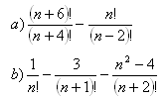

- Zjednodušte:

- n! / (n – 3)!
- n! / (n-1) . n
- (n+1)! / n!
- (n-3)! / (n+3)!
- (n+1)! / n! – n! / (n-1)!
- (n² – 9) / (n + 3)! + 6/(n+2)! – 1/(n+1)!

- Riešte rovnicu v N:
- 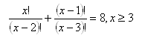

- 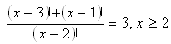

- Riešte rovnicu v Z:

- Riešte rovnicu v N:
- 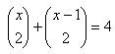
- 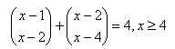

- Riešte sústavu rovníc v N a v Z₀⁺:
